อบรมทีมควบคุมโรคปากล่อเข้มแข็ง ปี 2561

2 เมษายน 2561

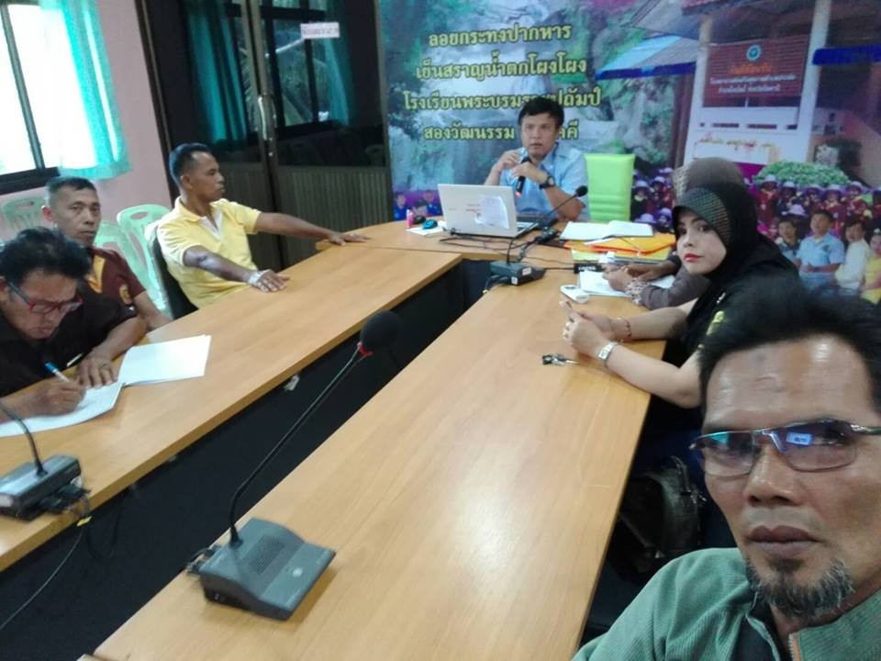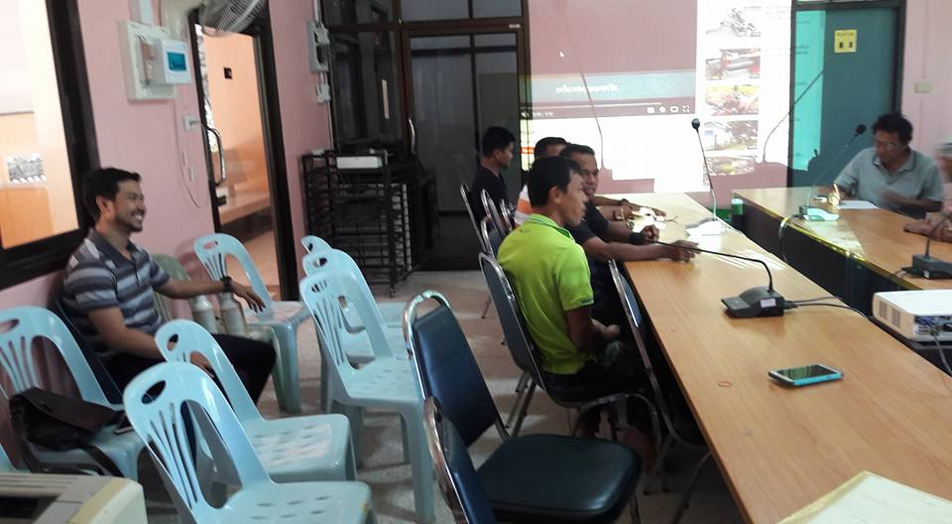

อบรมทีมควบคุมโรคปากล่อเข้มแข็ง ปี 2561(เชิงปฏิบัติการ)

3 เมษายน 2561

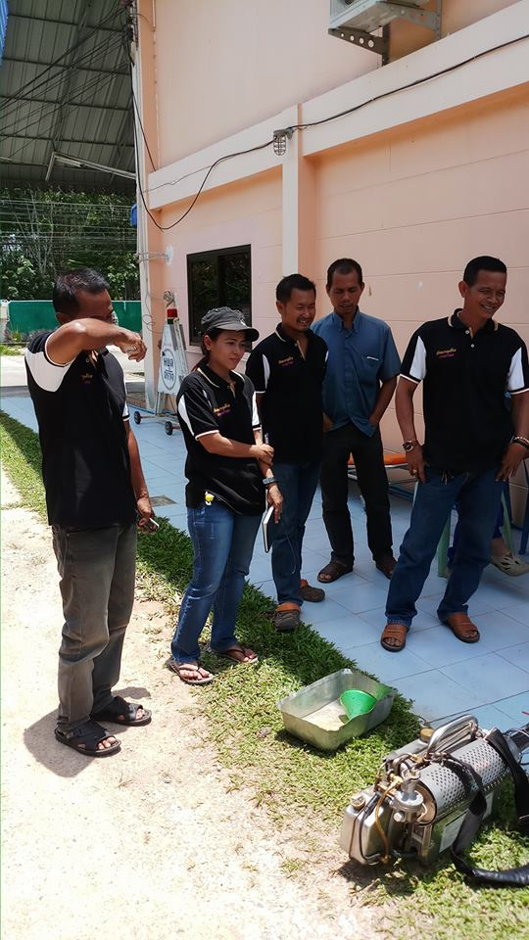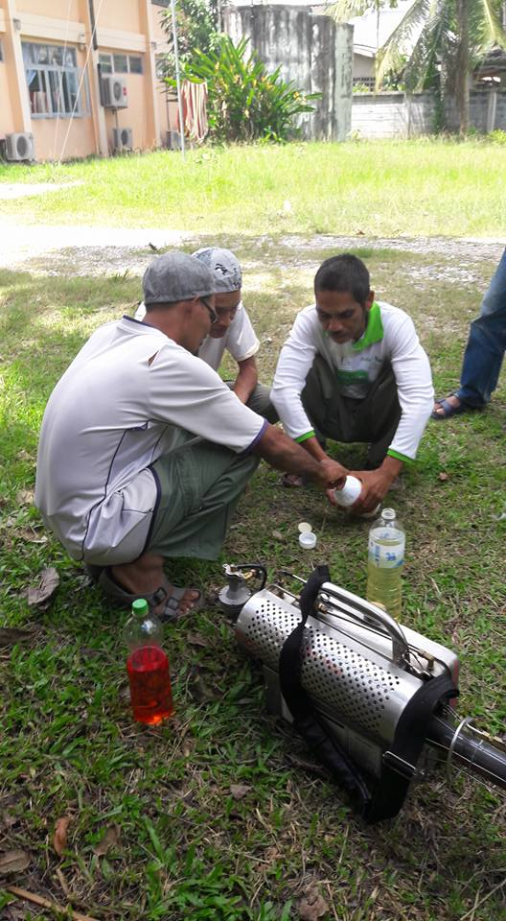
กิจกรรมการพ่นหมอกควัน ควบคุมโรค ในโรงเรียนและชุมชน
จำนวน 10 ครั้ง
ของทีมควบคุมโรคปากล่อเข้มแข็ง ปี 2561

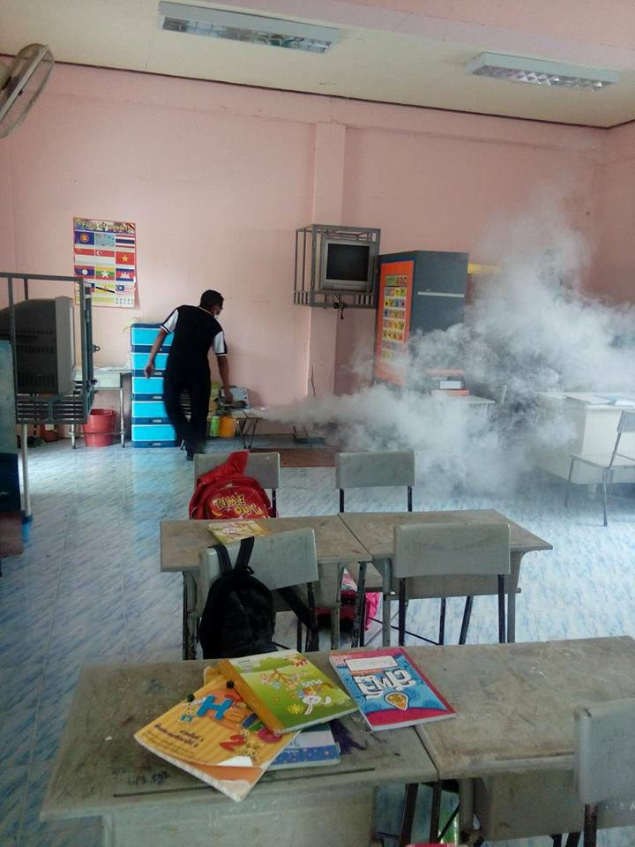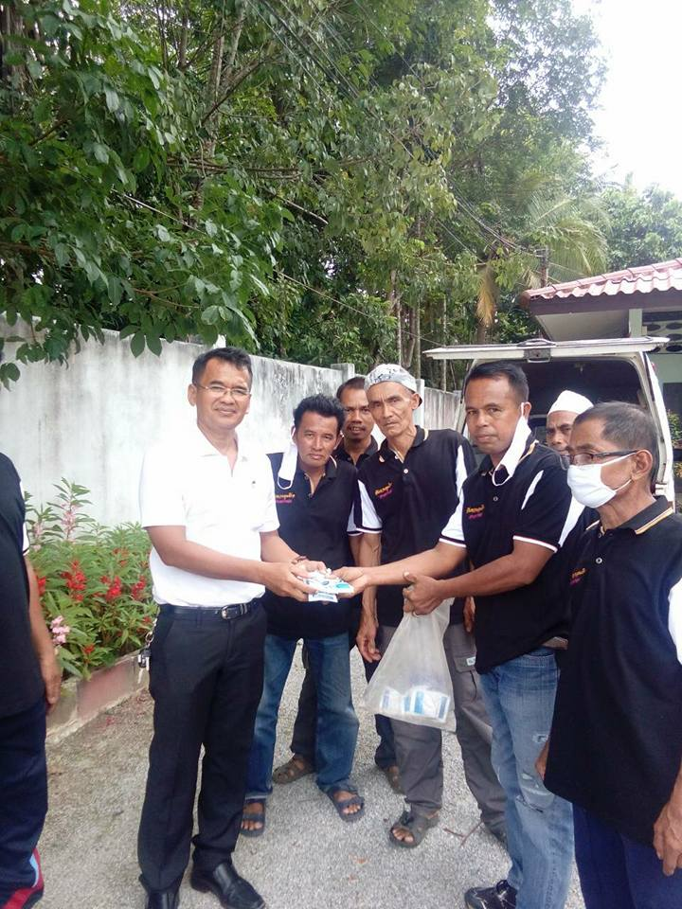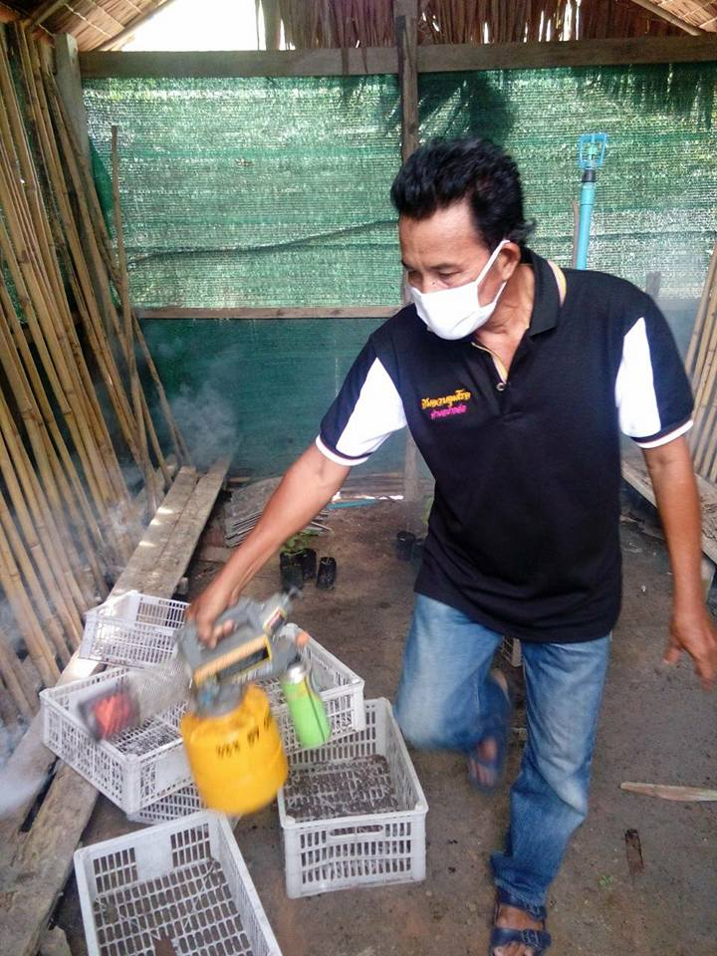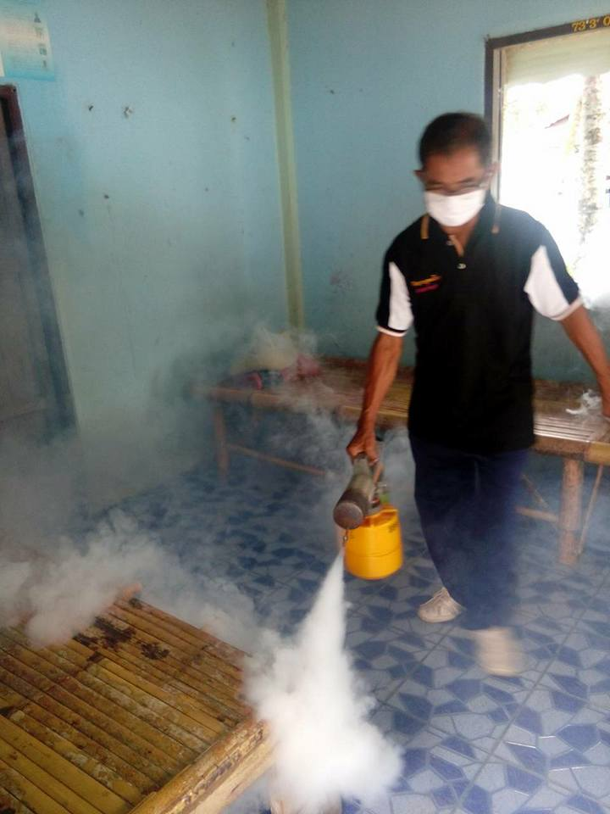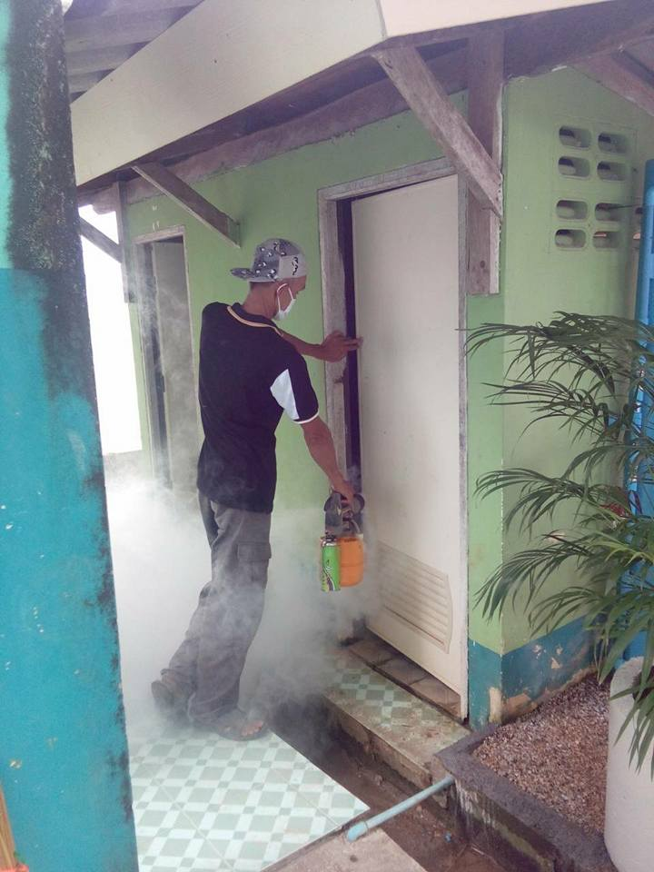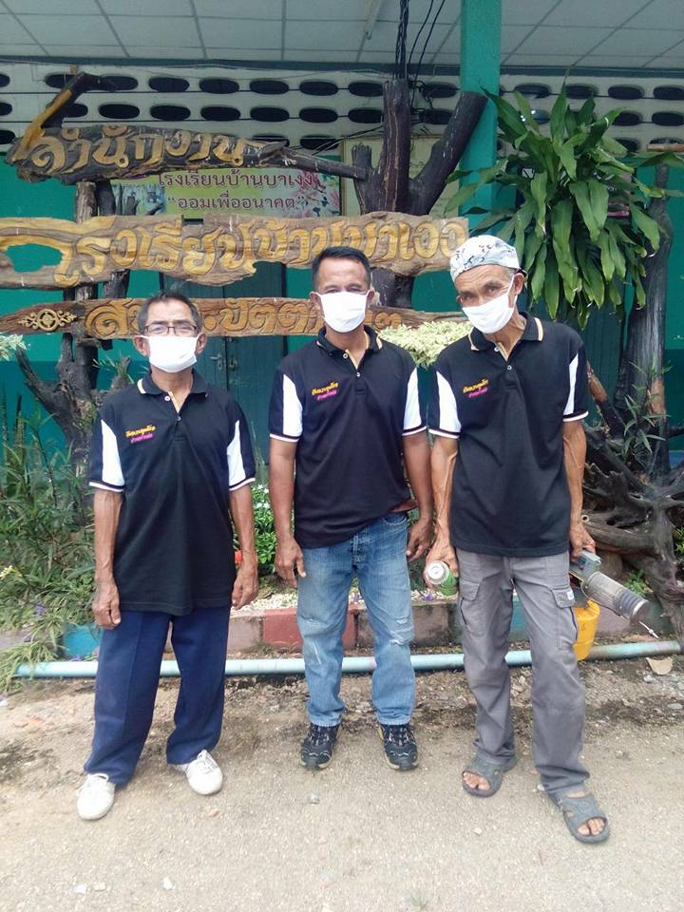

กิจกรรมการพ่นหมอกควัน ควบคุมโรค ในโรงเรียนและชุมชน
จำนวน 10 ครั้ง
ของทีมควบคุมโรคปากล่อเข้มแข็ง ปี 2561(ต่อ)

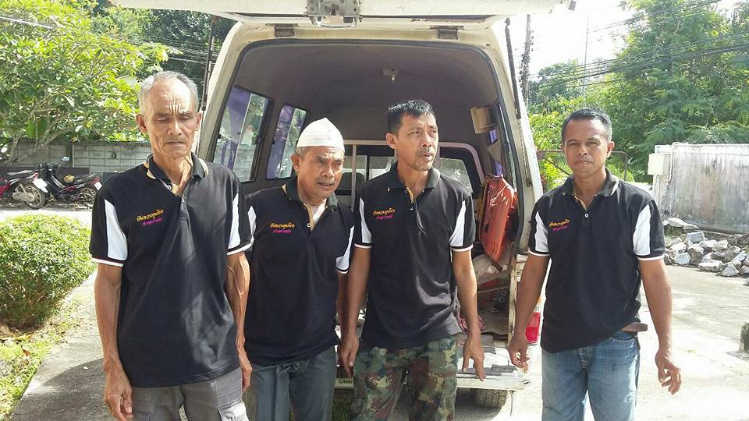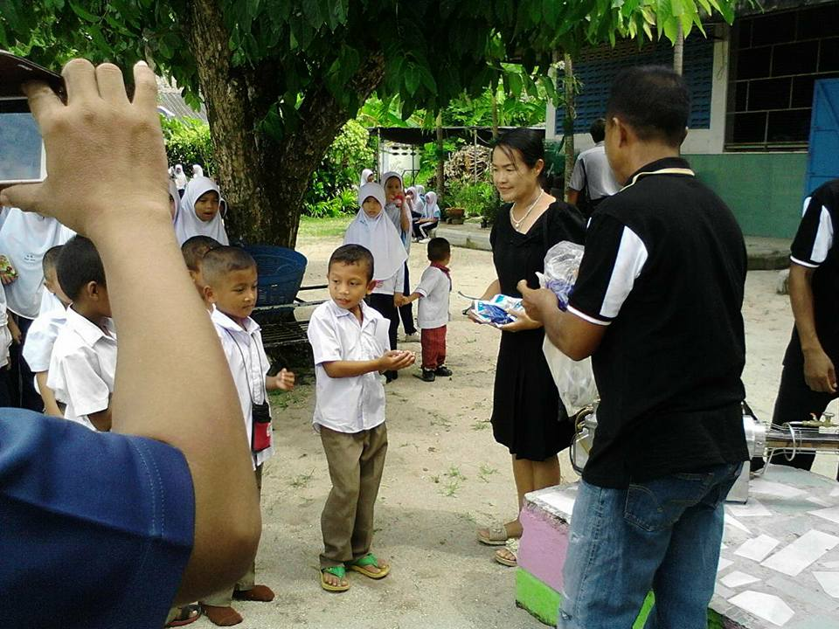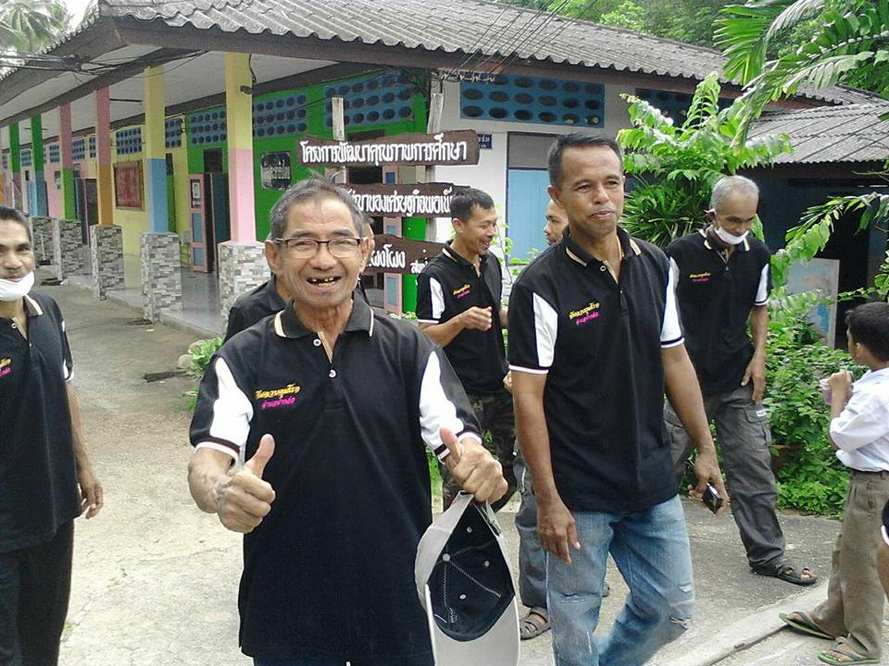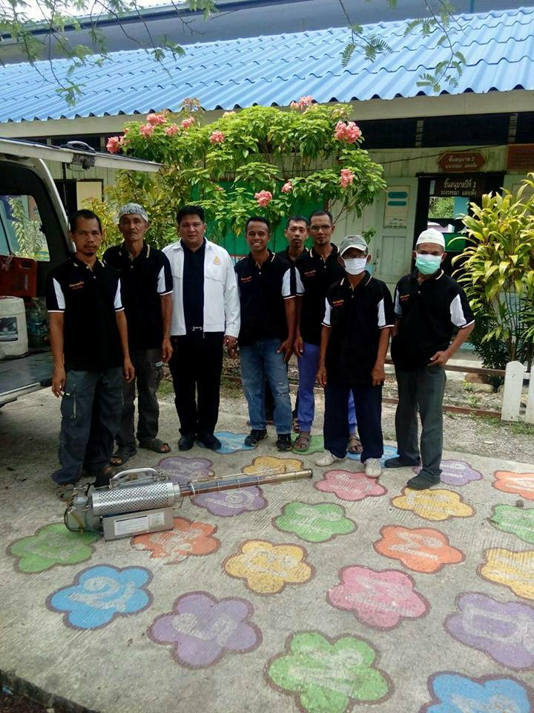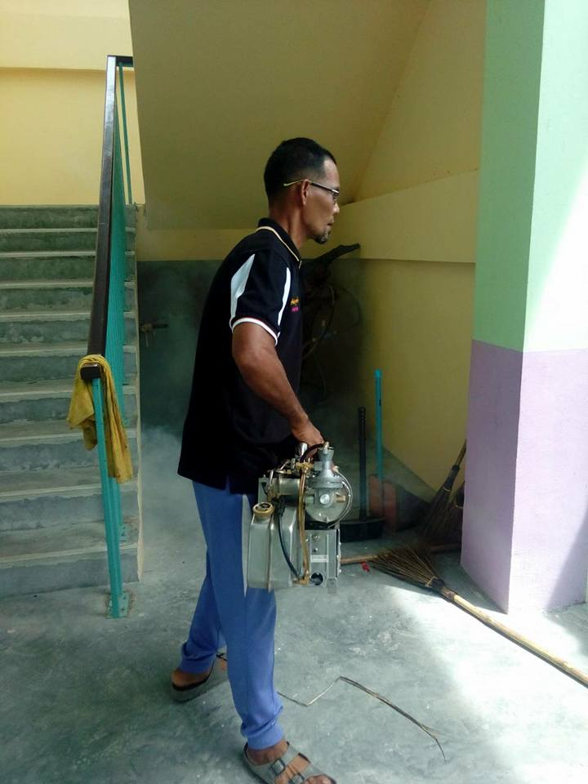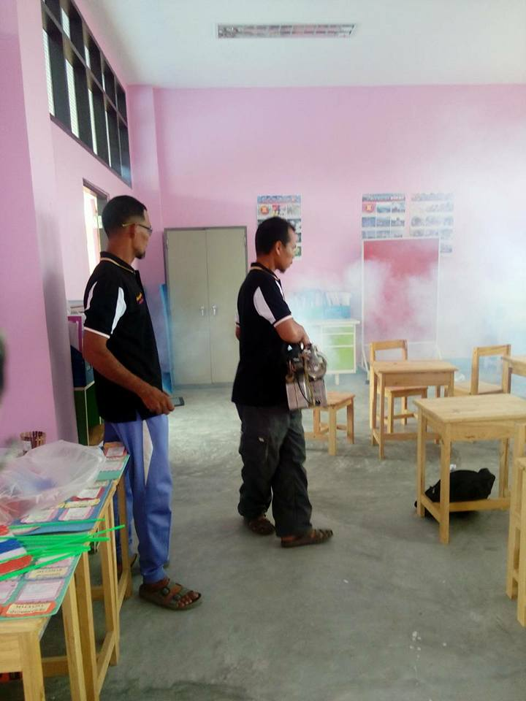

กิจกรรมการพ่นหมอกควัน ควบคุมโรค ในโรงเรียนและชุมชน
จำนวน 10 ครั้ง
ของทีมควบคุมโรคปากล่อเข้มแข็ง ปี 2561(ต่อ)

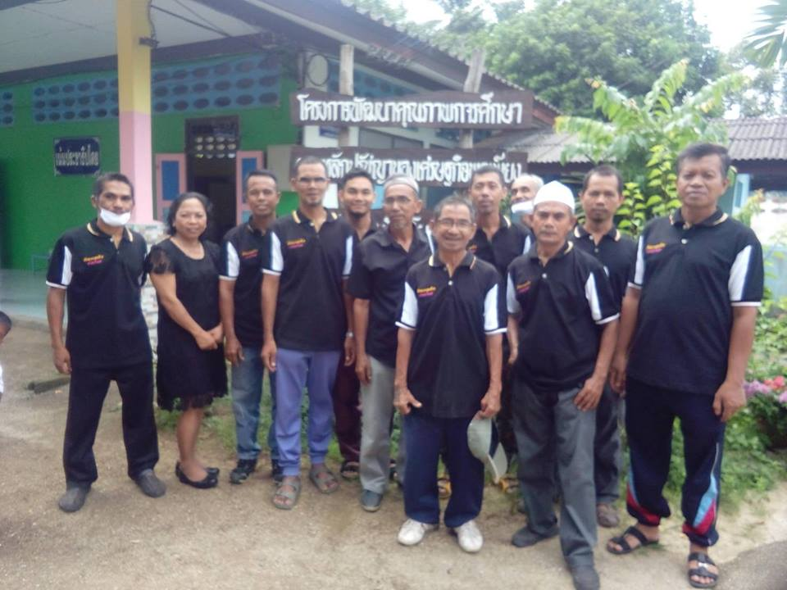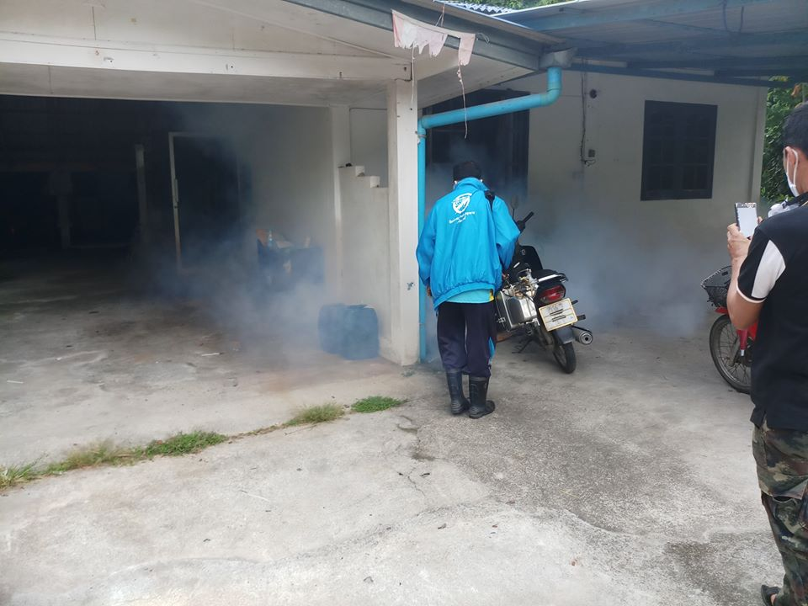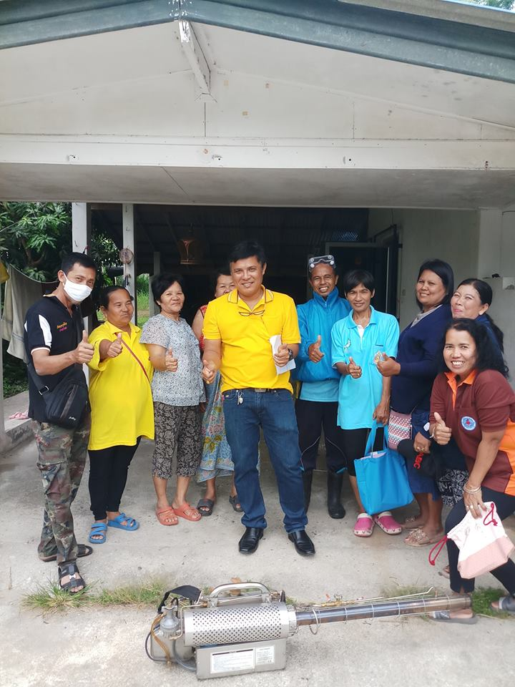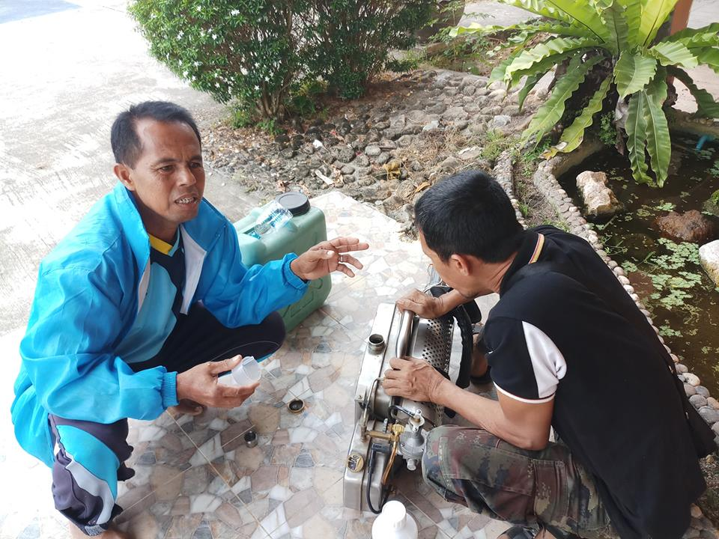

ผลงานภาคภูมิใจที่ผ่านมา

